代码托管平台github

**前言：**我们都知道Git作为一个开源的分布式版本控制系统，可以有效、高速地处理从很小到非常大的项目版本管理；gitHub是一个面向开源及私有软件项目的托管平台，只支持git 作为唯一的版本库格式进行托管，Github应该几乎是每位技术人员必上的代码托管平台，本篇文章粗略的讲解一下如何在GitHub上维护自己的项目；当然如果你像拥有自己的一个私有仓库，可以参考我的另一篇博客，搭建自己的GitLab，走上人生的巅峰

## 安装Git

网上下载Git-client安装包，伸手党地址：

<https://pan.baidu.com/s/1EbxLuq691Edk01gf7WqxbA> 密码：mr82

全部next之后，安装成功之后，右击鼠标唤出菜单里会看到如下

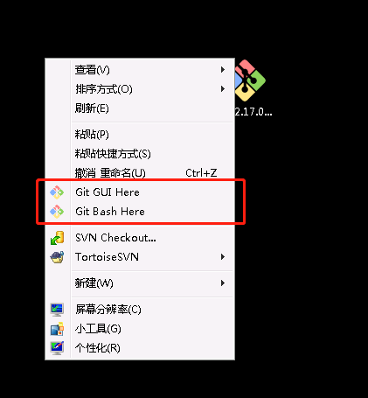

那么恭喜你安装成功

## 注册GitHub账号

去github的官网注册一个github账号，如果不知道如何注册的请出门左拐

注册之后sign in -->github

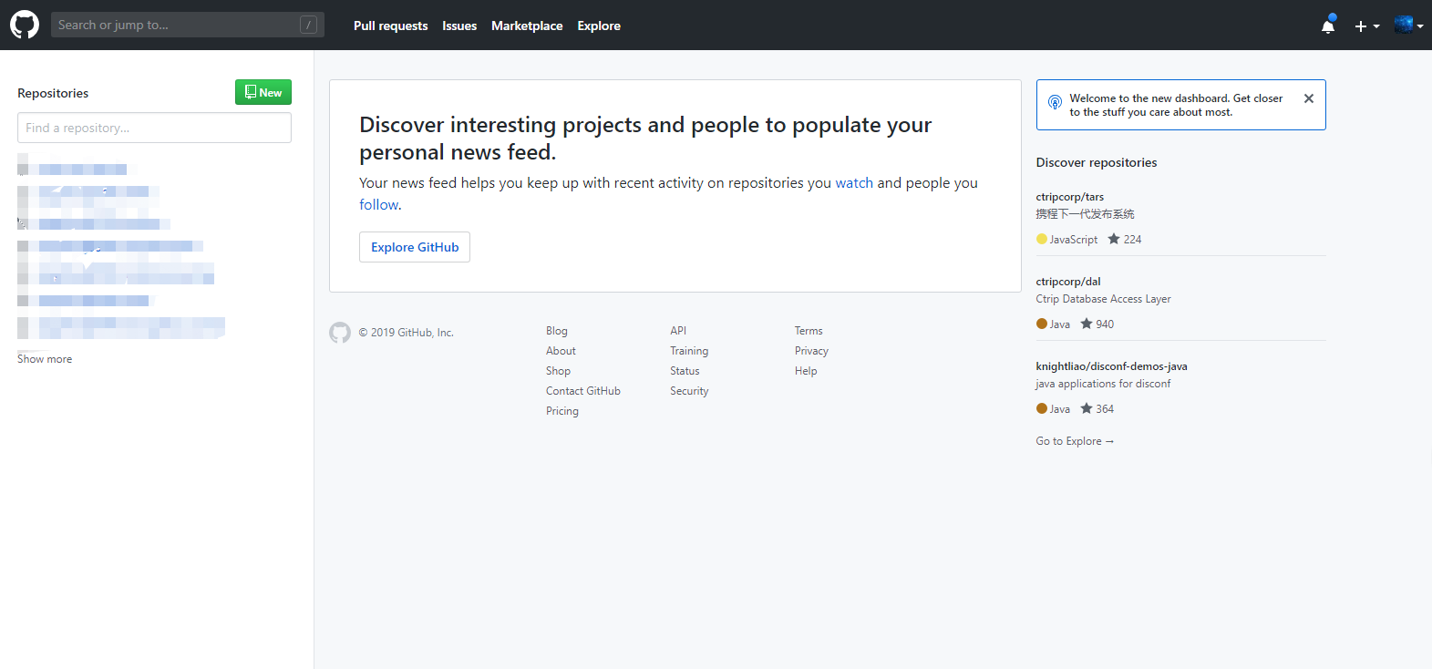

## 创建项目

* 点击new

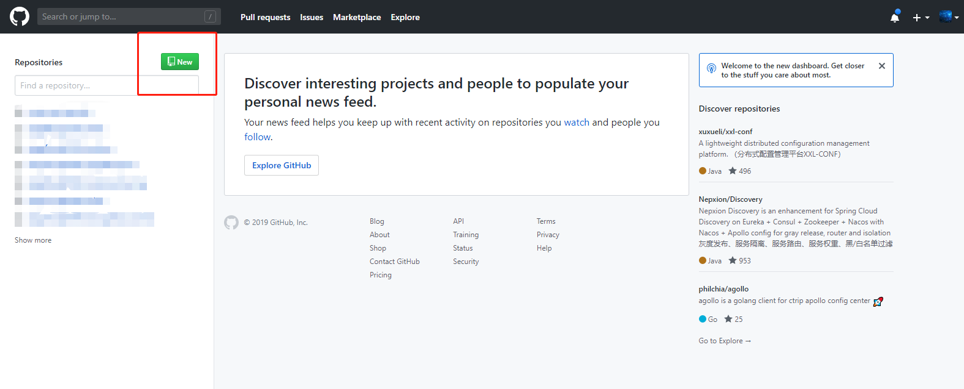

* 输入我们的项目名名称
* 输入项目描述
* 选择public
* 点击创建

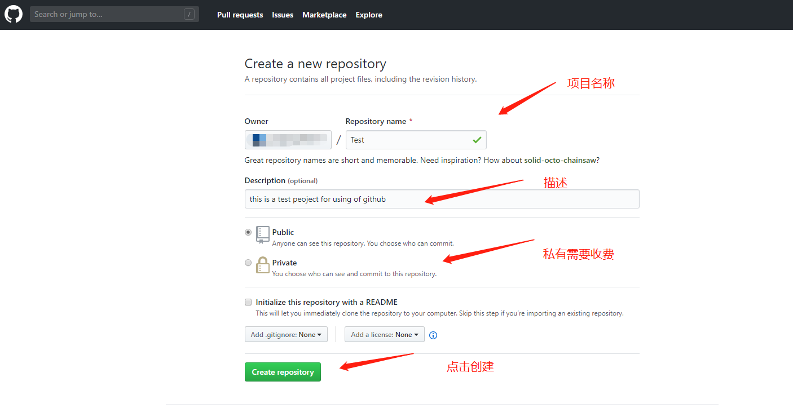

创建成功如下

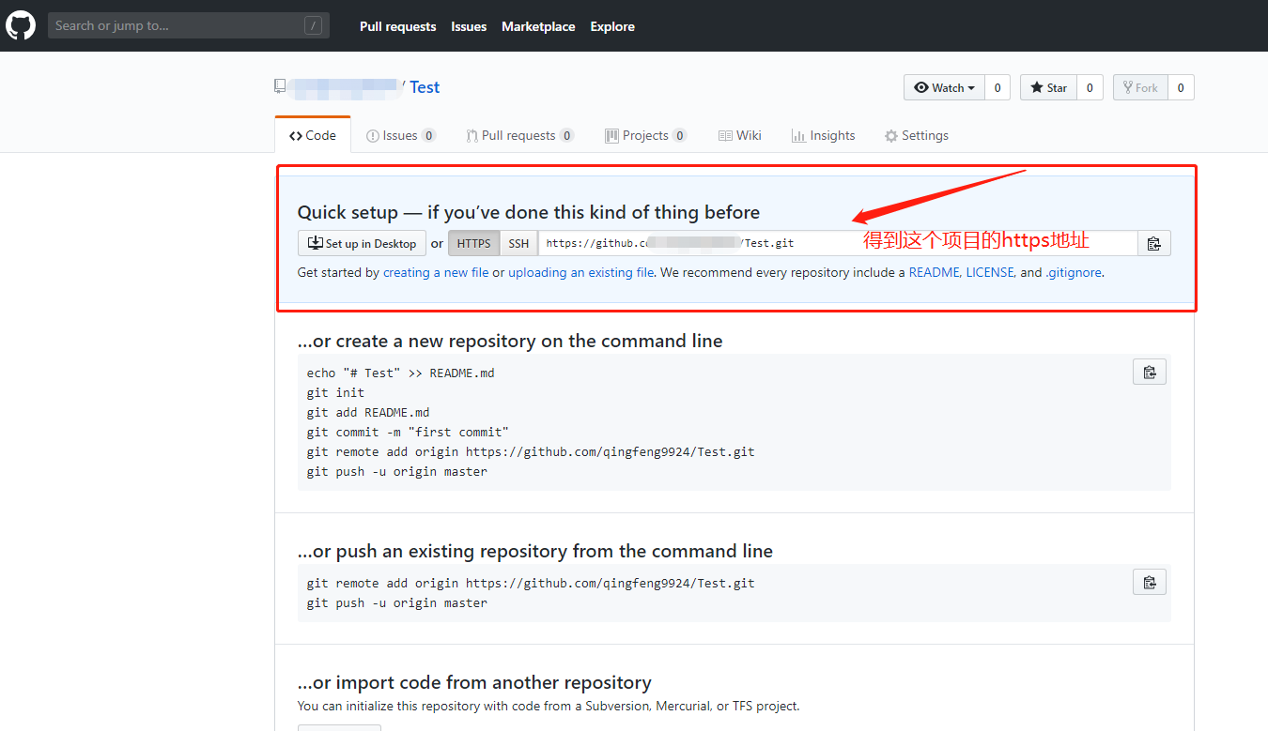

## 将项目上传至github

来到我们的项目目录，并添加readme.rd文本

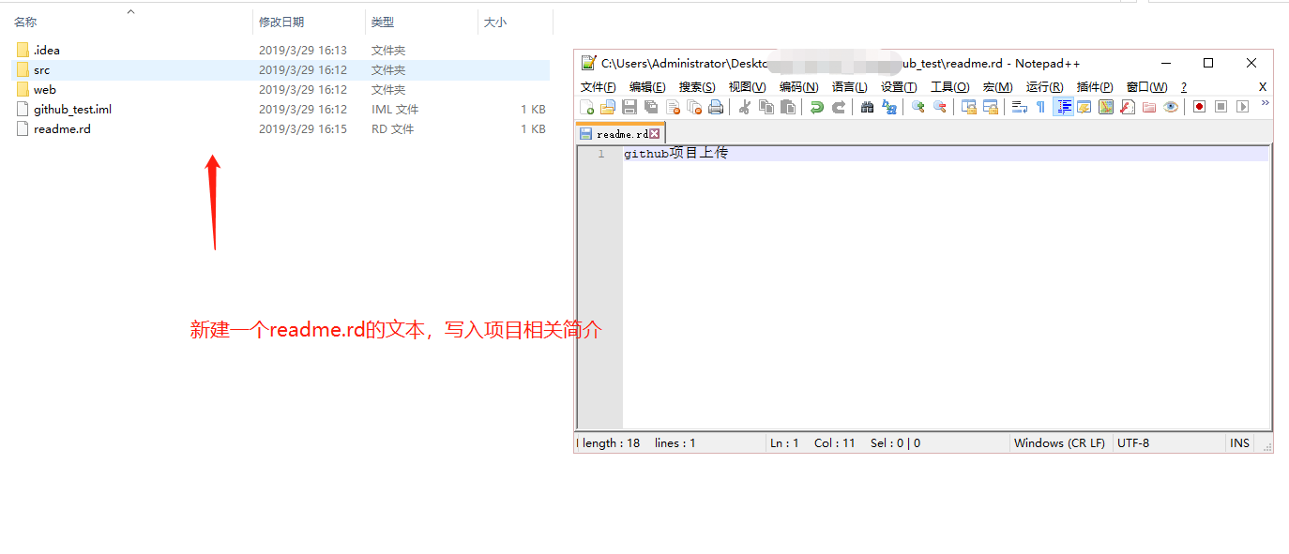

唤出git bash here,并输入

* git init

可以看到项目文件里多了个.git的隐藏文件（请不要问我你为什么看不见，都说了yc了）

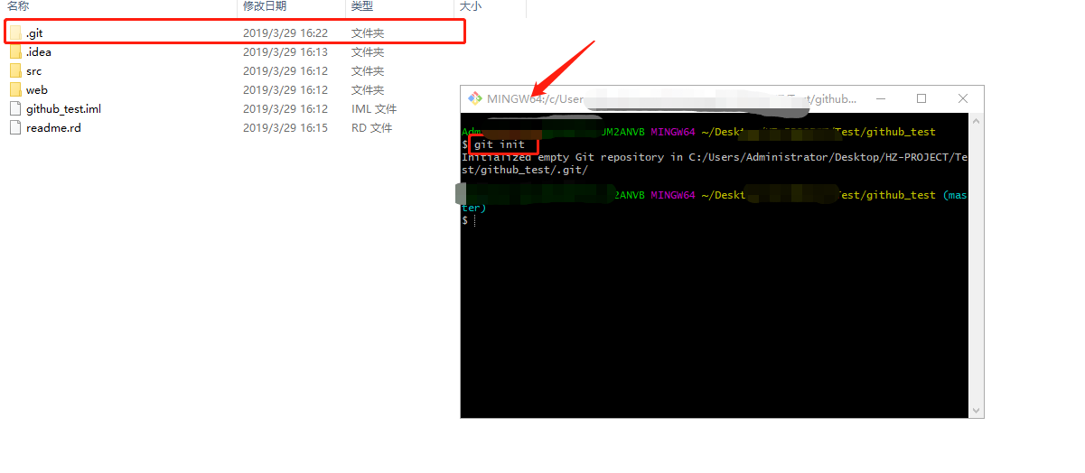

添加远程仓库，地址是刚刚创建项目时得到的https地址

* git remote add origin https://github.com/******/Test.git

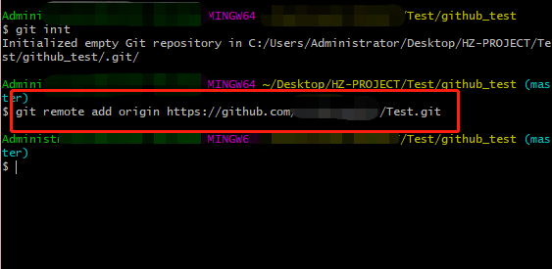

将本地更改添加至本地仓库,注意add 和 . 之间有个空格，代表全部添加

* git add .

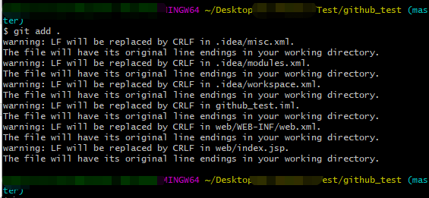

用

* git status

查看是否还有为添加的，可以看到提示我们commit

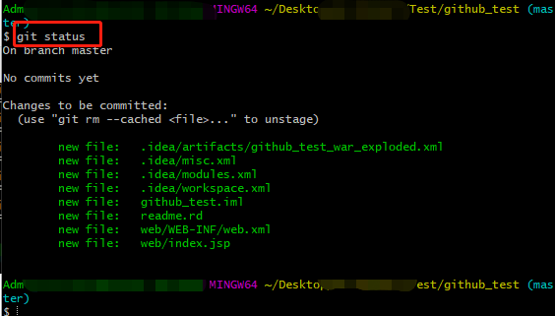

执行

* git commit -m”项目初始化”

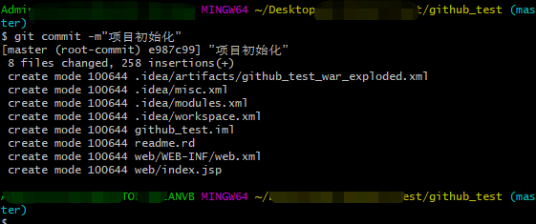

执行

* git push origin master

将本地仓库的代码push导github远程仓库；

如果提醒你需要输入账户密码，就输入我们注册github时所设置的账户和密码

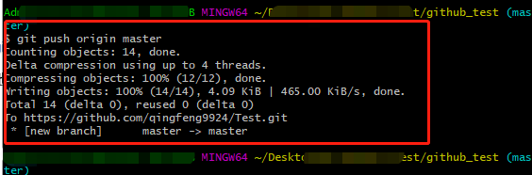

push成功

回到我们网页上面可看到如下

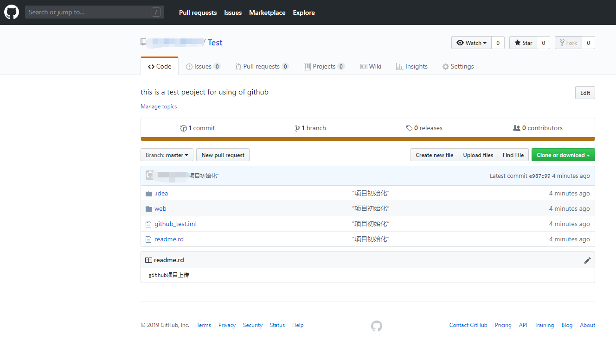

项目上传成功

如果需要下载项目

执行

git clone + 项目https地址

如

git clone [https://github.com/******/Test.git](https://github.com/******/Test.git)

C:\Users\ADMINI~1\AppData\Local\Temp\1553848871(1).png

分享结束